SKRIPSI

PENGARUH MEDIA VIDEO ANIMASI PROMOSI KESEHATAN TERHADAP PENGETAHUAN REMAJA TENTANG PENDEWASAAN USIA PERKAWINAN DI KAMPUNG KB

(Studi Di Desa Sumberkarang Kecamatan Dlanggu Kabupaten Mojokerto)

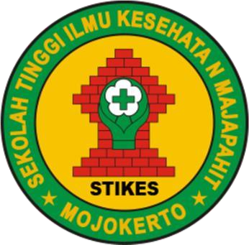

SILFIYAH NIM. 1913201004

PROGRAM STUDI S1 KESEHATAN MASYARAKAT SEKOLAH TINGGI ILMU KESEHATAN MAJAPAHIT MOJOKERTO
2023

PENGARUH MEDIA VIDEO ANIMASI PROMOSI KESEHATAN TERHADAP PENGETAHUAN REMAJA TENTANG PENDEWASAAN USIA PERKAWINAN DI KAMPUNG KB

(Studi Di Desa Sumberkarang Kecamatan Dlanggu Kabupaten Mojokerto)

SKRIPSI

Untuk memperoleh gelar Sarjana Kesehatan Masyarakat (S.KM) Program Studi S1 Kesehatan Masyarakat

Sekolah Tinggi Ilmu Kesehatan Majapahit

SILFIYAH 1913201004

PROGRAM STUDI S1 KESEHATAN MASYARAKAT SEKOLAH TINGGI ILMU KESEHATAN MAJAPAHIT MOJOKERTO
2023

i

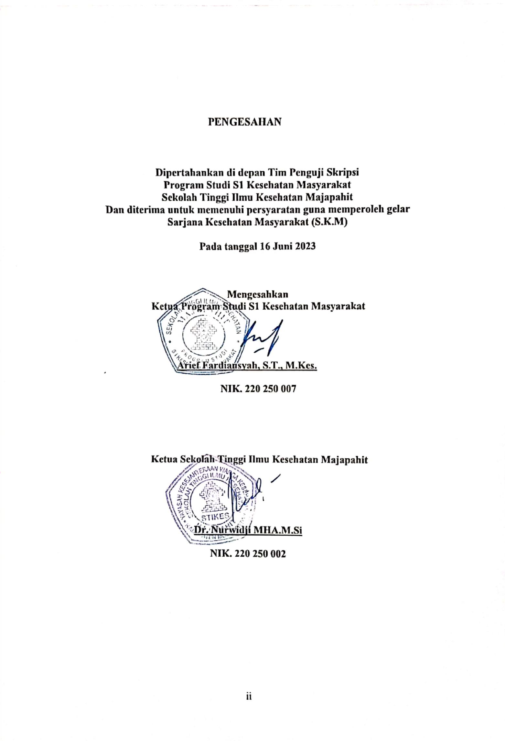

ii

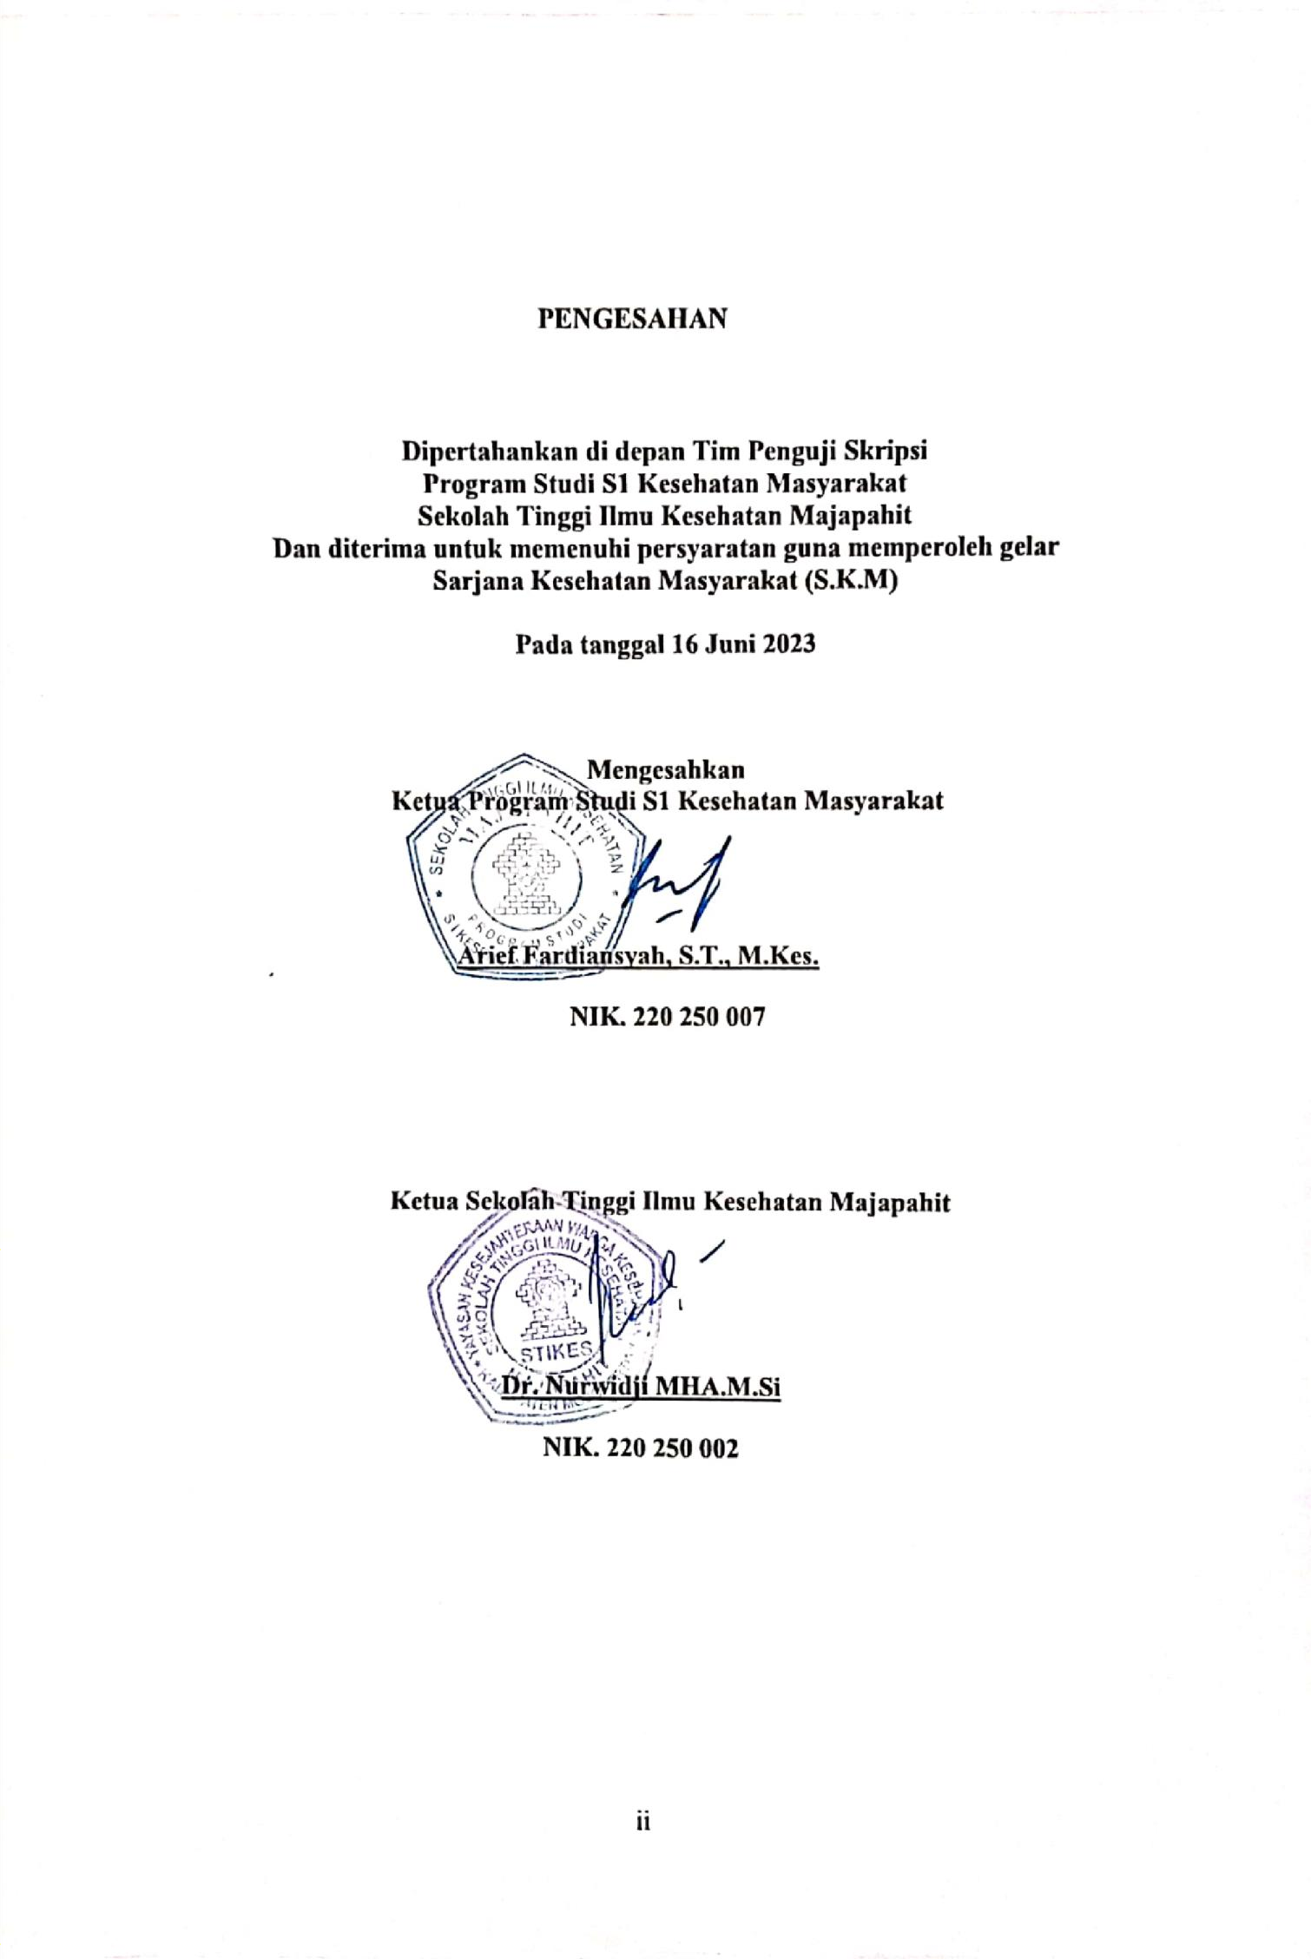
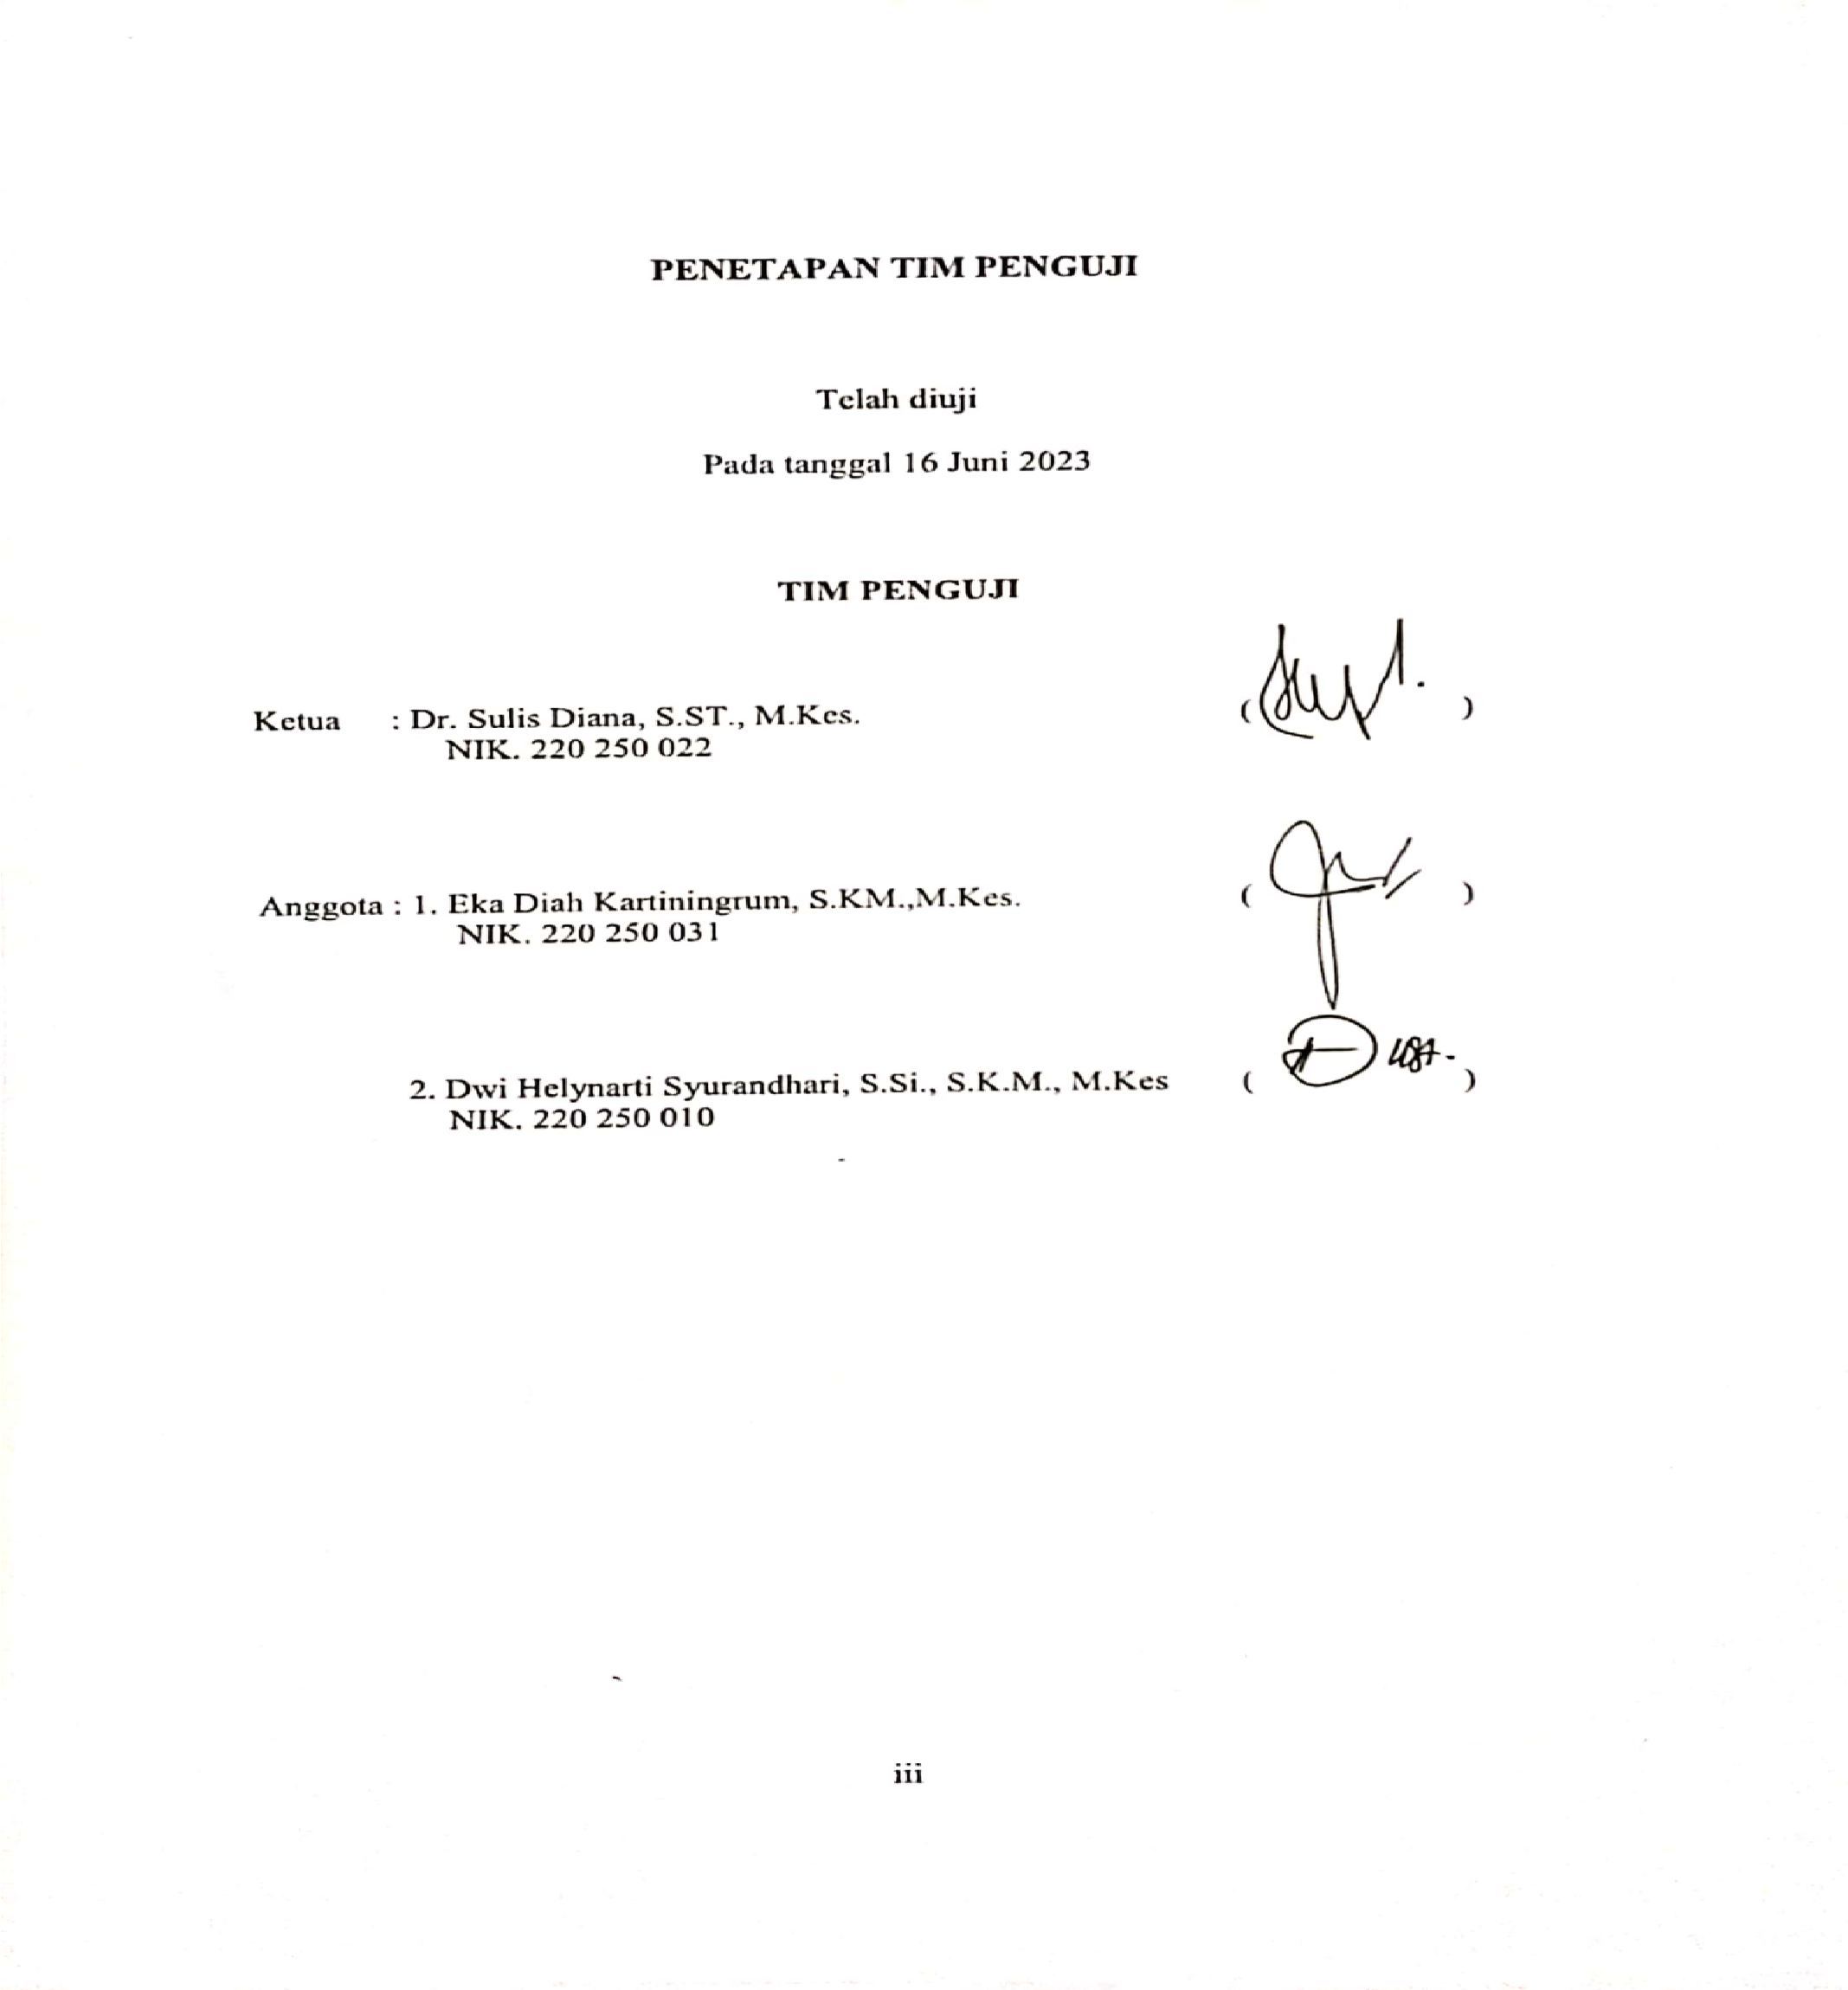

iii

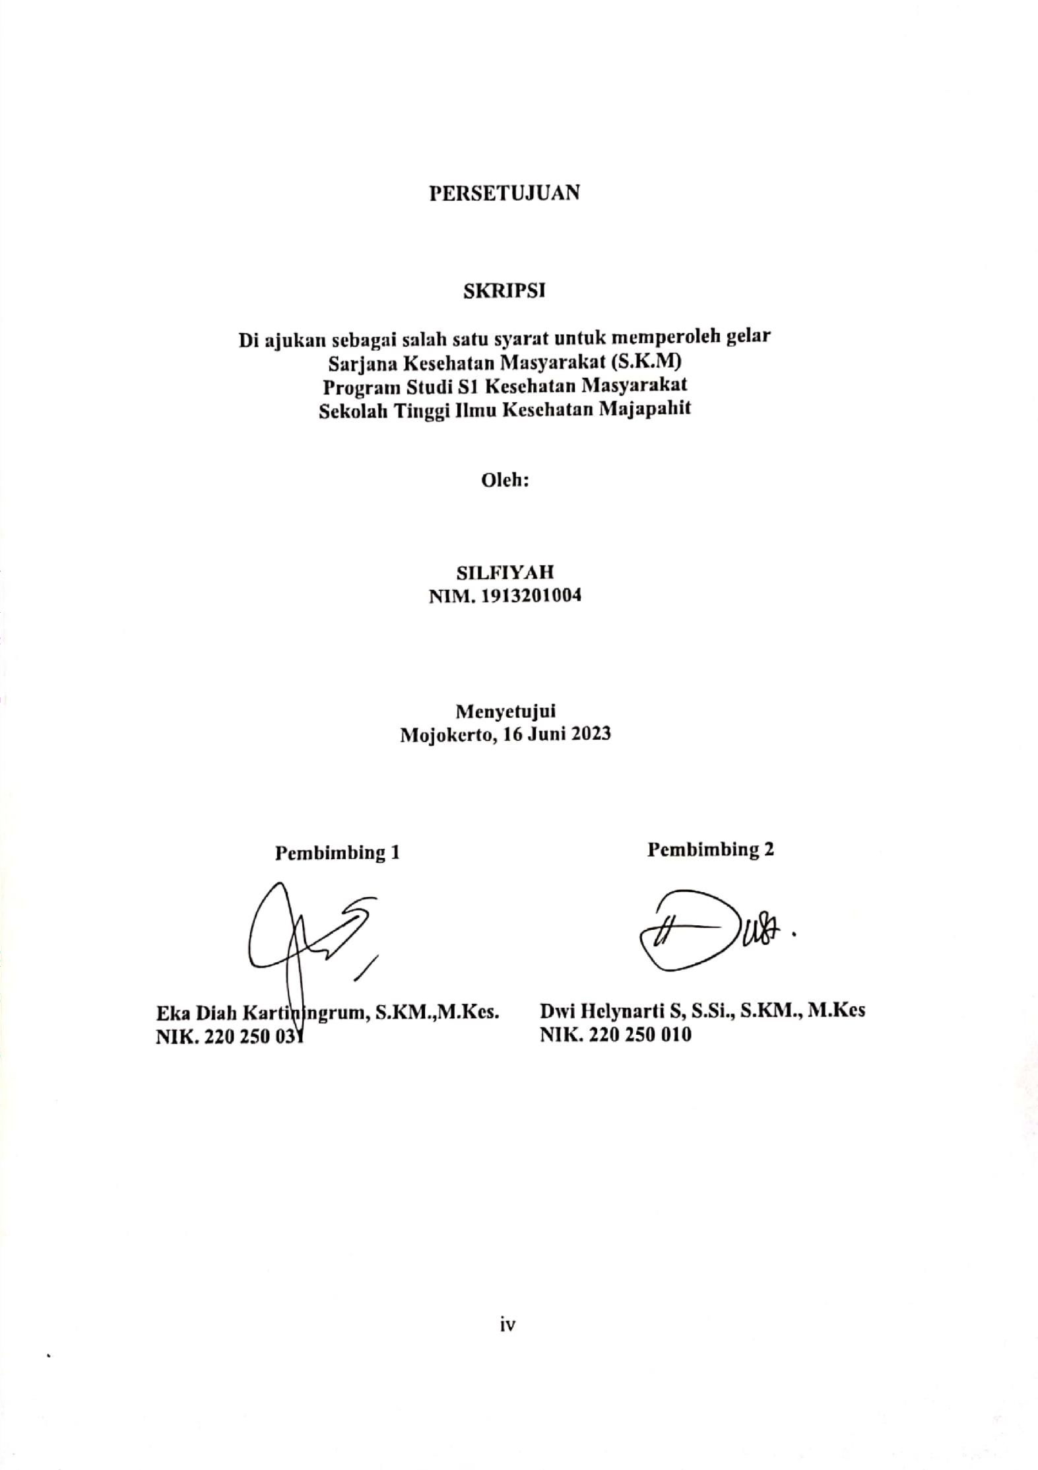

iv

